МИНИСТЕРСТВО НАУКИ И ВЫСШЕГО ОБРАЗОВАНИЯ

РОССИЙСКОЙ ФЕДЕРАЦИИ

Федеральное государственное автономное образовательное учреждение

высшего образования

«ТЮМЕНСКИЙ ГОСУДАРСТВЕННЫЙ УНИВЕРСИТЕТ»

ИНСТИТУТ МАТЕМАТИКИ И КОМПЬЮТЕРНЫХ НАУК

Практическое занятие № 10.

РЕШЕНИЕ ПРАКТИЧЕСКИХ ЗАДАЧ.

Вариант 3.

Выполнил студент:

Герасимов Константин Сергеевич

ПиОА-01.02

**1. Решение задачи 5.1.1**

***1.1 Постановка задачи***

**Дано:** действительное число а и натуральное число n.

**Входные параметры:**

a – действительное число

n – натуральное число

**Начальные значения:**

k = 1 – циклическая переменная

z = -1 – переменная для подсчета степени (-1)^k+1

а2 = а*а – переменная для подсчета степени а^2

f = 1 – факториал

s = 0 сумма членов последовательности

Формула для нахождения членов последовательности:

b(k) = 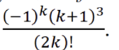

**Найти:**

Используя цикл for вычислить сумму членов последовательности.

s = b(k)

**Дополнительные условия:**

Значение факториала и степени вычислять с помощью дополнительной переменной. В противном случае решения не принимаются из-за низкой производительности.

**Выходные параметры:**

s – сумма членов последовательности

***1.2 Текст программы на языке Python***

a = float(input())

n = int(input())

if n >= 1:

z = -1

f = 1

a2 = a*a

s = 0

for k in range(1, n+1):

z *= -1

a2 *= a

f = 3*k * (3*k-1) * (3*k-2)

s += z*a2/f

print(s)

***1.3 Результат тестирования программы на языке Python***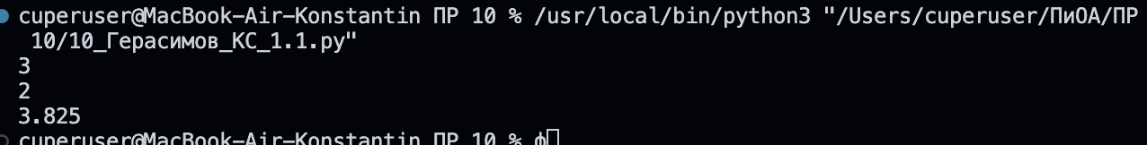

**2. Решение задачи 5.1.2**

***1.1 Постановка задачи***

**Дано:** массив целых чисел аrray.

**Входные параметры:**

array – массив целых чисел

**Начальные значения:**

сrat3 = 0 – количество элементов массива, кратных трем

sumindx3 = 0 – сумма элементов массива, кратных трем

**Найти:**

Количество элементов массива кратных 3, если их нет, то найдите сумму элементов массива чьи индексы кратны 3.

**Дополнительные условия:**

Гарантируется, что в массиве не меньше 10 чисел. Массив задать одной строкой, вводя числа через пробел.

**Выходные параметры:**

crat3 ИЛИ sumindx3 (если crat3 = 0)

***2.2 Текст программы на языке Python***

array = input().split()

crat3 = 0

sumindx3 = 0

if len(array) >= 10:

for i in range(len(array)):

array[i] = int(array[i])

if array[i] % 3 == 0:

crat3 += 1

if crat3 == 0:

for i in range(2, len(array), 3):

sumindx3 += array[i]

print(f'Сумма элементов массива, индексы которых кратны 3 = {sumindx3}')

else:

print(f'Колличество элементов массива, кратных трем = {crat3}')

***1.3 Результат тестирования программы на языке Python***

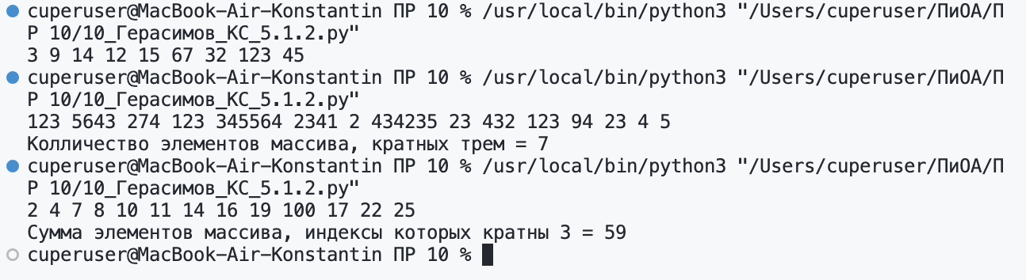

**1. Решение задачи 5.2.1**

***1.1 Постановка задачи***

**Дано:** действительное число а и натуральное число n.

**Входные параметры:**

n – натуральное число

**Начальные значения:**

k = 1 – циклическая переменная

a = -1 – переменная для подсчета степени (-1)^k

f = 1 – факториал

summa = 0 сумма членов последовательности

b = множитель в числителе формулы

Формула для нахождения членов последовательности:

i(k) =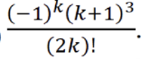

**Найти:**

Используя цикл for вычислить сумму членов последовательности.

summa =  i(k)

**Дополнительные условия:**

Значение факториала и и выражение (−1)𝑘 вычислять с помощью дополнительной переменной. В противном случае решения не принимаются из-за низкой производительности.

**Выходные параметры:**

summa – сумма членов последовательности

***1.2 Текст программы на языке Python***

n = int(input('Введите конец диапазона: '))

if n >= 0:

a = -1

f = 1

summa = 0

b = 0

for k in range(0, n+1):

a *= -1

b = (k+1)**3

if k == 0:

f = 1

else:

f *= 2*k*(2*k-1)

summa += (a*b)/f

print(summa)

***1.3 Результат тестирования программы на языке Python***

**2. Решение задачи 5.2.2**

***1.1 Постановка задачи***

**Дано:** массив целых чисел аrray.

**Входные параметры:**

array – массив целых чисел

**Начальные значения:**

**mincrat4 = [] – массив чисел, кратных 4**

**sumcrat4 = 0 – сумма чисел, кратных 4**

**Найти:**

минимальный элемент массива среди кратных 4, если их нет, то найдите сумму элементов массива чьи индексы кратны 4.

**Дополнительные условия:**

Гарантируется, что в массиве не меньше 10 чисел. Массив задать одной строкой, вводя числа через пробел.

**Выходные параметры:**

mincrat4 ИЛИ sumcrat4 (если mincrat4 = [])

***2.2 Текст программы на языке Python***

def insertion(array):

for i in range(1, len(array)):

key = array[i]

j = i-1

while j >=0 and key < array[j] :

array[j+1] = array[j]

j -= 1

array[j+1] = key

return array[0]

array = input().split()

mincrat4 = []

sumcrat4 = 0

if len(array) >= 10:

for i in range(len(array)):

array[i] = int(array[i])

if array[i] % 4 == 0:

mincrat4.append(array[i])

if mincrat4 == []:

for i in range(3, len(array), 4):

sumcrat4 += array[i]

print(f'Сумма элементов массива, индексы которых кратны 4 = {sumcrat4}')

else:

print(f'Минимальный элемент массива, кратный 4 = {insertion(mincrat4)}')

***1.3 Результат тестирования программы на языке Python***

